BỘ GIÁO DỤC VÀ ĐÀO TẠO
TRƯỜNG ĐẠI HỌC CÔNG NGHỆ ĐÔNG Á

ĐỀ CƯƠNG BÀI TẬP LỚN
Môn: Đồ án chuyên ngành Công nghệ phần mềm
XÂY DỰNG WEBSITE QUẢN LÝ CỬA HÀNG
BÁN GIÀY DÉP BẰNG PHP VÀ MYSQL
Mã sinh viên | Tên sinh viên | Lớp hành chính

Người hướng dẫn: ThS. Mai Văn Linh
Bắc Ninh, 2026

LỜI CẢM ƠN
Để hoàn thành đề cương bài tập lớn này, em xin chân thành cảm ơn ThS. Mai Văn Linh đã tận tình hướng dẫn, góp ý về định hướng và nội dung đề tài. Em cũng xin cảm ơn các thầy cô Khoa Công nghệ thông tin, Trường Đại học Công nghệ Đông Á đã truyền đạt kiến thức nền tảng, cảm ơn gia đình và bạn bè đã động viên, hỗ trợ trong quá trình học tập và thực hiện đề tài.
Do kiến thức và kinh nghiệm còn hạn chế, đề cương khó tránh khỏi thiếu sót. Em rất mong nhận được ý kiến đóng góp của quý thầy cô để đề tài được hoàn thiện hơn.
Em xin chân thành cảm ơn!
Sinh viên thực hiện
Linh
Trần Vũ Trung Linh
MỤC LỤC
MỞ ĐẦU 8
1. Lý do chọn đề tài 8
2. Mục tiêu của đề tài 8
3. Nội dung và phạm vi nghiên cứu 9
4. Đóng góp của đề tài 10
5. Cấu trúc của bài tập lớn 10
CHƯƠNG 1. CƠ SỞ LÝ THUYẾT VÀ KHẢO SÁT CÁC GIẢI PHÁP LIÊN QUAN 11
1.1. Tổng quan bài toán quản lý cửa hàng giày dép tích hợp chatbot 11
1.2. Công nghệ xây dựng website và lý do lựa chọn 12
1.2.1. Ngôn ngữ lập trình PHP 12
1.2.2. Hệ quản trị cơ sở dữ liệu MySQL 13
1.2.3. Mô hình kiến trúc MVC 13
1.2.4. Truy cập dữ liệu bằng PDO 14
1.2.5. Công nghệ giao diện và trao đổi dữ liệu 15
1.2.6. Môi trường phát triển và triển khai 15
1.3. Luồng xử lý và thuật toán của hệ thống 16
1.3.1. Vòng đời xử lý một yêu cầu 17
1.3.2. Luồng xác thực và phân quyền 17
1.3.3. Luồng thao tác của khách hàng trên website 18
1.3.4. Luồng đặt hàng: từ khách hàng đến quản trị viên 18
1.3.5. Luồng xác nhận, xử lý đơn và phản hồi lại khách hàng 19
1.3.6. Luồng nhập kho và báo cáo thống kê 21
1.4. Công nghệ và thuật toán của chatbot tư vấn 21
1.4.1. Khái niệm, phân loại và hướng tiếp cận được chọn 21
1.4.2. Mô hình ngôn ngữ lớn và sinh văn bản tăng cường truy xuất (RAG) 21
1.4.3. Nền tảng xây dựng chatbot và kiến trúc tích hợp 22
1.4.4. Luồng và thuật toán xử lý một tin nhắn 24
1.5. An toàn thông tin của website và chatbot 26
1.6. Phương pháp phân tích và thiết kế hệ thống 26
1.7. Khảo sát các giải pháp và công trình liên quan 27
1.8. Vấn đề tồn tại và hướng giải quyết của đề tài 28
Kết luận chương 1 29
CHƯƠNG 2. KHẢO SÁT, PHÂN TÍCH VÀ THIẾT KẾ HỆ THỐNG 30
2.1. Khảo sát thực tế 30
2.1.1. Phương pháp và đối tượng khảo sát 30
2.1.2. Quy trình nghiệp vụ hiện tại 30
2.1.3. Nhận xét và hạn chế 30
2.2. Yêu cầu hệ thống 31
2.2.1. Tác nhân 31
2.2.2. Yêu cầu chức năng 32
2.2.3. Yêu cầu phi chức năng 33
2.3. Phân tích nghiệp vụ 33
2.4. Thiết kế cơ sở dữ liệu 34
2.4.1. Các thực thể và quan hệ chính 34
2.4.2. Thiết kế chi tiết một bảng tiêu biểu 36
2.5. Thiết kế kiến trúc và giao diện 37
Kết luận chương 2 37
CHƯƠNG 3. XÂY DỰNG, THỰC NGHIỆM VÀ ĐÁNH GIÁ HỆ THỐNG 38
3.1. Môi trường xây dựng và triển khai 38
3.2. Cài đặt các phân hệ chính 38
3.2.1. Phân hệ quản lý sản phẩm và danh mục 38
3.2.2. Phân hệ giỏ hàng và đặt hàng 38
3.2.3. Phân hệ quản lý đơn hàng 38
3.2.4. Phân hệ quản lý kho 39
3.2.5. Phân hệ báo cáo thống kê 39
3.2.6. Xác thực và phân quyền 39
3.3. Giao diện sản phẩm dự kiến 39
3.4. Kiểm thử và đánh giá 40
3.4.1. Kế hoạch kiểm thử 40
3.4.2. Tiêu chí đánh giá 41
3.4.3. Kết quả dự kiến và hạn chế 41
3.5. Hướng dẫn triển khai 42
Kết luận chương 3 42
KẾT LUẬN VÀ HƯỚNG PHÁT TRIỂN 43
1. Kết luận 43
2. Hướng phát triển 43
TÀI LIỆU THAM KHẢO 44
PHỤ LỤC 47
Phụ lục A. Mẫu phiếu khảo sát khách hàng 47
Phụ lục B. Mẫu câu hỏi phỏng vấn chủ cửa hàng 47
TIẾN ĐỘ THỰC HIỆN ĐỒ ÁN 48
DANH MỤC CÁC TỪ VIẾT TẮT
Từ viết tắt | Diễn giải
BTL | Bài tập lớn
CSDL | Cơ sở dữ liệu
COD | Cash On Delivery – Thanh toán khi nhận hàng
CRUD | Create, Read, Update, Delete – Thêm, xem, sửa, xóa
CSRF | Cross-Site Request Forgery
CSS | Cascading Style Sheets
ERD | Entity Relationship Diagram – Sơ đồ thực thể liên kết
HTML | Hyper Text Markup Language
MVC | Model – View – Controller
OWASP | Open Worldwide Application Security Project
PDO | PHP Data Objects
PHP | PHP: Hypertext Preprocessor
SKU | Stock Keeping Unit – Mã quản lý hàng tồn kho
SQL | Structured Query Language
UML | Unified Modeling Language
XSS | Cross-Site Scripting
DANH MỤC CÁC BẢNG
Bảng 1. So sánh PHP với một số công nghệ phía máy chủ 12
Bảng 2. So sánh MySQL với một số hệ quản trị cơ sở dữ liệu 13
Bảng 3. Môi trường và công cụ lựa chọn 15
Bảng 4. Các bước chuyển trạng thái đơn hàng và tác động kèm theo 19
Bảng 5. So sánh các hướng xây dựng chatbot 23
Bảng 6. So sánh các giải pháp quản lý và bán hàng hiện có 27
Bảng 7. Các tác nhân của hệ thống 31
Bảng 8. Danh sách yêu cầu chức năng 32
Bảng 9. Yêu cầu phi chức năng 33
Bảng 10. Danh sách các bảng cơ sở dữ liệu dự kiến 34
Bảng 11. Cấu trúc bảng bien_the_san_pham 36
Bảng 12. Môi trường phát triển và thử nghiệm 38
Bảng 13. Một số ca kiểm thử tiêu biểu 40
Bảng 14. Tiến độ thực hiện đề tài 48
DANH MỤC CÁC HÌNH VẼ
Hình 1. Mô hình MVC áp dụng trong hệ thống 14
Hình 2. Luồng đặt hàng và xử lý đơn giữa khách hàng, hệ thống và quản trị viên 19
Hình 3. Sơ đồ trạng thái của đơn hàng 20
Hình 4. Quy trình sinh văn bản tăng cường truy xuất (RAG) 22
Hình 5. Kiến trúc tích hợp chatbot vào website 24
Hình 6. Biểu đồ ca sử dụng tổng quát 31
Hình 7. Biểu đồ hoạt động quy trình đặt hàng 34
Hình 8. Sơ đồ thực thể – liên kết (ERD) của hệ thống 36
Hình 9. Giao diện trang chủ và trang quản trị (bản phác thảo) 40

MỞ ĐẦU

1. Lý do chọn đề tài
Cùng với sự phát triển của thương mại điện tử và thói quen mua sắm trực tuyến, các cửa hàng bán lẻ quy mô nhỏ và vừa ngày càng cần một hệ thống thông tin để vừa trưng bày, bán hàng trên mạng, vừa quản lý hoạt động kinh doanh hằng ngày. Với mặt hàng giày dép, nhu cầu này càng rõ rệt: cùng một mẫu giày có nhiều kích cỡ (size), nhiều màu sắc, mỗi biến thể có giá và số lượng tồn kho riêng; khách hàng thường chọn mua theo thương hiệu, kiểu dáng, giới tính, mức giá và cần biết ngay size nào còn hàng.
Thực tế tại nhiều cửa hàng nhỏ, việc quản lý vẫn dựa vào sổ sách, bảng tính Excel hoặc nhắn tin qua mạng xã hội. Cách làm này dễ dẫn đến nhầm lẫn tồn kho, bán trùng hàng đã hết size, khó theo dõi doanh thu và lợi nhuận, không lưu được lịch sử mua hàng của khách. Các nền tảng thương mại điện tử có sẵn hoặc phần mềm bán hàng thương mại tuy đầy đủ tính năng nhưng phát sinh chi phí thuê bao, phụ thuộc nhà cung cấp và khó tùy biến theo đặc thù của ngành giày dép.
Xuất phát từ những lý do trên, đề tài “Xây dựng website quản lý cửa hàng bán giày dép bằng PHP và MySQL” được lựa chọn. Đây là bài toán có tính ứng dụng thực tế, phạm vi vừa sức với sinh viên chuyên ngành Công nghệ phần mềm, cho phép vận dụng đầy đủ quy trình phát triển phần mềm (khảo sát – phân tích – thiết kế – cài đặt – kiểm thử) cùng các công nghệ web phổ biến, mã nguồn mở và miễn phí là PHP và MySQL.

2. Mục tiêu của đề tài
Mục đích: xây dựng một website bán và quản lý cửa hàng giày dép giúp chủ cửa hàng số hóa quy trình bán hàng, quản lý kho và thống kê kinh doanh; đồng thời giúp khách hàng tìm kiếm, lựa chọn và đặt mua sản phẩm thuận tiện.
Mục tiêu cụ thể:
- Khảo sát nghiệp vụ bán và quản lý cửa hàng giày dép, xác định rõ yêu cầu chức năng và phi chức năng của hệ thống.
- Phân tích, thiết kế hệ thống bằng UML, thiết kế cơ sở dữ liệu quan hệ trên MySQL đạt chuẩn hóa tối thiểu dạng chuẩn 3 (3NF).
- Cài đặt website gồm hai phân hệ: giao diện bán hàng cho khách (xem, tìm kiếm, giỏ hàng, đặt hàng, theo dõi đơn) và giao diện quản trị (sản phẩm, đơn hàng, kho, khách hàng, khuyến mãi, thống kê).
- Bảo đảm các yêu cầu cơ bản về an toàn thông tin: mã hóa mật khẩu, chống SQL Injection, XSS, CSRF, phân quyền người dùng.
- Kiểm thử, đánh giá kết quả theo bộ tiêu chí cụ thể và triển khai thử nghiệm trên máy chủ web cục bộ (hoặc hosting).

3. Nội dung và phạm vi nghiên cứu
Đối tượng nghiên cứu: quy trình nghiệp vụ của một cửa hàng giày dép bán lẻ (nhập hàng, quản lý sản phẩm theo size/màu, bán hàng, giao hàng, thống kê); ngôn ngữ lập trình PHP, hệ quản trị cơ sở dữ liệu MySQL và các kỹ thuật phát triển ứng dụng web liên quan.
Nội dung nghiên cứu:
- Cơ sở lý thuyết về ứng dụng web, PHP, MySQL, mô hình MVC và bảo mật ứng dụng web.
- Khảo sát các giải pháp hiện có, chỉ ra tồn tại và hướng giải quyết của đề tài.
- Phân tích, thiết kế và xây dựng hệ thống; kiểm thử và đánh giá.
Phạm vi: hệ thống phục vụ một cửa hàng (đơn chi nhánh); thanh toán gồm thanh toán khi nhận hàng (COD) và chuyển khoản thủ công, chưa tích hợp cổng thanh toán trực tuyến và đơn vị vận chuyển bên thứ ba ở mức lập trình API đầy đủ (chỉ ghi nhận trạng thái và phí vận chuyển do quản trị nhập). Giao diện hỗ trợ tiếng Việt, hiển thị tốt trên máy tính và thiết bị di động.
Phương pháp nghiên cứu: (1) nghiên cứu tài liệu; (2) khảo sát thực tế bằng phỏng vấn chủ cửa hàng và phiếu khảo sát khách hàng; (3) phân tích, thiết kế hướng đối tượng với UML; (4) thực nghiệm: lập trình, kiểm thử chức năng, kiểm thử bảo mật và đo thời gian phản hồi.

4. Đóng góp của đề tài
Về mặt khoa học – học thuật: hệ thống hóa quy trình phân tích, thiết kế một ứng dụng quản lý bán hàng có biến thể sản phẩm (size – màu) với cơ sở dữ liệu chuẩn hóa; đề xuất mô hình kiểm soát tồn kho theo từng biến thể và cơ chế giữ chỗ hàng khi tạo đơn.
Về mặt thực tiễn: tạo ra sản phẩm website có thể áp dụng cho cửa hàng giày dép nhỏ, giảm sai sót thủ công, cung cấp số liệu doanh thu, tồn kho kịp thời; mã nguồn rõ ràng, dễ mở rộng để làm cơ sở phát triển tiếp (thanh toán trực tuyến, ứng dụng di động).

5. Cấu trúc của bài tập lớn
Ngoài phần mở đầu, kết luận, tài liệu tham khảo và phụ lục, nội dung bài tập lớn dự kiến gồm 3 chương:
- Chương 1. Cơ sở lý thuyết và khảo sát các giải pháp liên quan: trình bày bài toán, công nghệ PHP – MySQL, mô hình MVC, bảo mật; cơ sở lý thuyết về chatbot, xử lý ngôn ngữ tự nhiên, mô hình ngôn ngữ lớn và giải pháp tích hợp chatbot vào website; phương pháp phân tích thiết kế; khảo sát các giải pháp hiện có và chỉ ra vấn đề đề tài tập trung giải quyết.
- Chương 2. Khảo sát, phân tích và thiết kế hệ thống: khảo sát thực tế, xác định yêu cầu, mô hình hóa chức năng và dữ liệu, thiết kế cơ sở dữ liệu, kiến trúc và giao diện.
- Chương 3. Xây dựng, thực nghiệm và đánh giá hệ thống: cài đặt các phân hệ chính, giao diện sản phẩm, kiểm thử, đánh giá kết quả đạt được và hướng dẫn triển khai.

CHƯƠNG 1. CƠ SỞ LÝ THUYẾT VÀ KHẢO SÁT CÁC GIẢI PHÁP LIÊN QUAN
Chương này trình bày cơ sở lý thuyết và công nghệ của đề tài “Xây dựng website quản lý cửa hàng bán giày dép có tích hợp chatbot tư vấn”. Với mỗi công nghệ và môi trường được dùng, chương nêu lý do lựa chọn, điểm mạnh, điểm yếu và so sánh với các phương án khác để làm rõ vì sao không chọn chúng. Tiếp theo, chương mô tả thuật toán xử lý của từng luồng hoạt động: thao tác của khách trên website, quá trình đặt hàng chuyển sang quản trị viên, việc xác nhận và xử lý đơn rồi phản hồi lại khách, cùng luồng xử lý tin nhắn của chatbot. Nội dung gồm: bài toán (mục 1.1); công nghệ và môi trường xây dựng website (mục 1.2); luồng xử lý và thuật toán của hệ thống (mục 1.3); công nghệ và thuật toán chatbot (mục 1.4); an toàn thông tin (mục 1.5); phương pháp phân tích thiết kế (mục 1.6); khảo sát giải pháp liên quan (mục 1.7) và vấn đề đề tài giải quyết (mục 1.8).

1.1. Tổng quan bài toán quản lý cửa hàng giày dép tích hợp chatbot
Cửa hàng giày dép bán lẻ có các đặc thù: một sản phẩm gồm nhiều biến thể theo size và màu, tồn kho, mã SKU và đôi khi cả giá được quản lý ở mức biến thể; tỷ lệ đổi trả do không vừa size tương đối cao nên cần lưu lịch sử đơn hàng; doanh số phụ thuộc mùa vụ và khuyến mãi nên cần thống kê để quyết định nhập hàng. Khách hàng lại khó đánh giá giày chỉ qua hình ảnh nên thường xuyên hỏi: còn size 42 không, chân dài 26 cm chọn size nào, đơn đã giao đến đâu, có mã giảm giá không. Ở cửa hàng nhỏ, các câu hỏi này được trả lời thủ công qua tin nhắn nên chậm, dễ sai tồn kho và không có người trực ngoài giờ.
Do đó hệ thống cần bốn nhóm nghiệp vụ: (1) bán hàng trực tuyến; (2) quản lý vận hành (sản phẩm, đơn hàng, khách hàng, khuyến mãi); (3) quản lý kho và báo cáo; (4) chatbot tư vấn tự động trả lời đúng theo dữ liệu thực của cửa hàng, không được bịa giá hay tồn kho, và chuyển cho nhân viên khi cần.

1.2. Công nghệ xây dựng website và lý do lựa chọn

1.2.1. Ngôn ngữ lập trình PHP
PHP là ngôn ngữ kịch bản phía máy chủ, mã nguồn mở, được thiết kế riêng cho phát triển web [4], [6]. Lý do lựa chọn: PHP có mặt trên hầu hết dịch vụ hosting với chi phí thấp, tích hợp sẵn với MySQL, tài liệu và cộng đồng phong phú, phù hợp với trình độ và thời gian của một bài tập lớn; phiên bản 8.x có kiểu dữ liệu chặt chẽ và hướng đối tượng hiện đại. Điểm mạnh: triển khai đơn giản (chỉ cần Apache/XAMPP), học nhanh, hiệu năng đủ cho cửa hàng quy mô nhỏ, có sẵn cURL và JSON để gọi dịch vụ chatbot bên ngoài. Điểm yếu: thư viện chuẩn có nhiều hàm đặt tên thiếu nhất quán; mô hình mỗi yêu cầu một tiến trình nên không mạnh ở tác vụ thời gian thực (WebSocket) như Node.js; hệ sinh thái học máy/NLP kém Python. Bảng 1 so sánh PHP với các lựa chọn khác.
Bảng 1. So sánh PHP với một số công nghệ phía máy chủ
Công nghệ | Ưu điểm | Hạn chế | Đánh giá với đề tài
PHP 8.x | Hosting phổ biến, rẻ; học nhanh; gắn chặt với MySQL | Hàm không nhất quán; yếu về thời gian thực; ít thư viện NLP | Chọn: phù hợp quy mô, chi phí, thời gian
Node.js (Express) | Vào/ra không chặn, mạnh về thời gian thực; dùng chung JavaScript | Lập trình bất đồng bộ phức tạp hơn; cần máy chủ Node riêng | Tốt nhưng hosting và kinh nghiệm hạn chế
Python (Django/Flask) | Mạnh về AI/NLP; framework đầy đủ | Hosting chia sẻ ít hỗ trợ; triển khai phức tạp hơn | Phù hợp nếu huấn luyện mô hình riêng; vượt phạm vi
Java (Spring Boot) | Hiệu năng và độ ổn định cao, dùng nhiều ở doanh nghiệp | Nặng, cấu hình phức tạp, tốn tài nguyên, học lâu | Quá lớn so với một cửa hàng đơn lẻ

1.2.2. Hệ quản trị cơ sở dữ liệu MySQL
MySQL là hệ quản trị cơ sở dữ liệu quan hệ mã nguồn mở, dùng ngôn ngữ SQL, hỗ trợ giao dịch ACID, khóa ngoại, chỉ mục và khóa mức dòng với công cụ lưu trữ InnoDB [7]. Lý do lựa chọn: dữ liệu cửa hàng có cấu trúc rõ ràng và nhiều quan hệ (sản phẩm – biến thể – đơn hàng – khách hàng), đồng thời cần toàn vẹn khi vừa tạo đơn vừa trừ tồn kho; MySQL đáp ứng tốt và là cặp đôi chuẩn của PHP. Điểm mạnh: nhanh với truy vấn đọc, chỉ mục FULLTEXT để tìm sản phẩm, công cụ quản trị miễn phí (phpMyAdmin, Workbench). Điểm yếu: tính năng SQL nâng cao và kiểu dữ liệu phong phú kém PostgreSQL; không phù hợp dữ liệu phi cấu trúc cỡ lớn. Bảng 2 so sánh MySQL với các hệ quản trị khác.
Bảng 2. So sánh MySQL với một số hệ quản trị cơ sở dữ liệu
Hệ quản trị | Ưu điểm | Hạn chế | Đánh giá với đề tài
MySQL 8.x (InnoDB) | Miễn phí; giao dịch ACID, khóa dòng; phổ biến trên hosting | SQL nâng cao ít hơn PostgreSQL | Chọn: đủ mạnh, dễ triển khai
PostgreSQL | Nhiều tính năng nâng cao, kiểu dữ liệu phong phú, mạnh về chuẩn SQL | Cấu hình và quản trị phức tạp hơn; ít hosting chia sẻ | Tốt nhưng không cần đến tính năng thêm
SQL Server | Công cụ quản trị mạnh, tích hợp hệ sinh thái Microsoft | Phí bản quyền; chạy tốt nhất trên Windows | Tốn chi phí
MongoDB (NoSQL) | Lược đồ linh hoạt, mở rộng ngang dễ | Quan hệ và giao dịch nhiều bảng kém tự nhiên hơn; dễ dư thừa dữ liệu | Không hợp dữ liệu đơn hàng – tồn kho cần toàn vẹn

1.2.3. Mô hình kiến trúc MVC
MVC (Model – View – Controller) tách ứng dụng thành ba lớp: Model xử lý dữ liệu và nghiệp vụ, View hiển thị giao diện, Controller tiếp nhận yêu cầu và điều phối (Hình 1). Lý do lựa chọn: tách lớp giúp mã dễ bảo trì, dễ kiểm thử và cho phép phát triển song song; chatbot được tích hợp tự nhiên bằng một Controller riêng. Điểm mạnh: cấu trúc rõ ràng, tái sử dụng Model cho cả website và chatbot. Điểm yếu: cần nhiều tệp, người mới dễ tách sai trách nhiệm giữa các lớp. So với việc dùng framework có sẵn (Laravel, CodeIgniter), khung MVC tự xây bằng PHP thuần nhẹ hơn và giúp sinh viên nắm bản chất định tuyến, xử lý yêu cầu, đổi lại phải tự lo các phần framework đã làm sẵn như xác thực và kiểm tra dữ liệu.
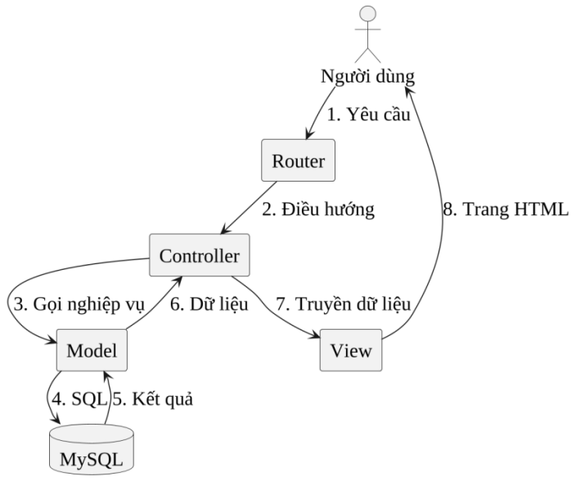
Hình 1. Mô hình MVC áp dụng trong hệ thống

1.2.4. Truy cập dữ liệu bằng PDO
PDO (PHP Data Objects) là lớp truy cập cơ sở dữ liệu của PHP, cung cấp giao diện thống nhất cho nhiều hệ quản trị. Điểm cốt lõi là câu lệnh chuẩn bị sẵn (prepared statement): hàm prepare() gửi khung câu SQL có tham số (ví dụ :size) đến MySQL để biên dịch trước, sau đó execute() gửi giá trị riêng; giá trị luôn được xử lý như dữ liệu chứ không bao giờ được ghép vào lệnh. Lý do lựa chọn: chống SQL Injection ở mức cơ chế, hỗ trợ giao dịch (beginTransaction, commit, rollBack), báo lỗi bằng exception. Điểm mạnh: an toàn, mã rõ ràng, dễ đổi hệ quản trị. Điểm yếu: phải tự viết SQL, không có ánh xạ đối tượng – quan hệ sẵn như ORM. So với mysqli, PDO có tham số có tên và hỗ trợ nhiều CSDL; so với ORM (Eloquent, Doctrine), PDO nhẹ và dễ kiểm soát câu SQL hơn nhưng viết nhiều mã lặp.

1.2.5. Công nghệ giao diện và trao đổi dữ liệu
Giao diện dùng HTML5, CSS3, JavaScript và Bootstrap 5 [9]; dữ liệu giữa trình duyệt và máy chủ trao đổi bằng AJAX (Fetch API) theo định dạng JSON và phong cách REST [19]. Lý do lựa chọn: Bootstrap có sẵn lưới và thành phần đáp ứng, giúp giao diện dùng tốt trên di động mà tốn ít thời gian; Fetch API cho phép cập nhật giỏ hàng và khung chat không tải lại trang; JSON nhẹ, được cả JavaScript và PHP hỗ trợ. Điểm mạnh: nhanh, dễ học, tách giao diện khỏi xử lý nên có thể mở rộng sang Zalo hay Messenger. Điểm yếu: giao diện Bootstrap dễ giống nhau, tệp CSS/JS lớn hơn mức cần thiết; viết JavaScript thuần cho giao diện phức tạp sẽ khó quản lý hơn dùng React hay Vue. Với phạm vi đề tài, các framework giao diện đơn trang (React, Vue) được cân nhắc nhưng không chọn vì làm tăng độ phức tạp xây dựng và triển khai.

1.2.6. Môi trường phát triển và triển khai
Bên cạnh ngôn ngữ và cơ sở dữ liệu, môi trường chạy và công cụ hỗ trợ cũng ảnh hưởng đến chi phí, tốc độ làm việc và khả năng đưa hệ thống vào sử dụng. Đề tài ưu tiên các công cụ miễn phí, phổ biến, cài đặt nhanh và đủ dùng cho một cửa hàng đơn lẻ; Bảng 3 nêu lựa chọn, điểm mạnh và lý do không dùng các phương án khác.
Bảng 3. Môi trường và công cụ lựa chọn
Thành phần | Lựa chọn | Điểm mạnh | Vì sao không chọn phương án khác
Môi trường chạy cục bộ | XAMPP (Apache, PHP, MySQL, phpMyAdmin) | Cài một lần có đủ bộ LAMP; miễn phí; chạy trên Windows, Linux, macOS | WAMP/Laragon chỉ cho Windows; Docker đồng nhất môi trường nhưng cần kiến thức container và tốn tài nguyên máy
Máy chủ web | Apache | Hỗ trợ .htaccess để viết lại URL và cấu hình theo thư mục, có sẵn trên hosting chia sẻ | Nginx nhanh với tệp tĩnh nhưng không có .htaccess, phải cấu hình riêng; IIS gắn với Windows Server
Hệ điều hành và hosting triển khai | Linux, hosting chia sẻ hoặc VPS (LAMP) | Chi phí thấp, tài liệu nhiều, đúng môi trường của PHP – MySQL | Dịch vụ đám mây (AWS, Azure) linh hoạt nhưng cấu hình và chi phí phức tạp so với nhu cầu
Soạn thảo mã | Visual Studio Code | Miễn phí, nhẹ, có tiện ích PHP, Git và gỡ lỗi | PhpStorm mạnh nhưng có phí bản quyền; trình soạn thảo đơn giản thiếu gợi ý mã
Quản lý mã nguồn | Git và GitHub | Lưu lịch sử, chia nhánh, làm việc nhóm, sao lưu mã trực tuyến | SVN quản lý tập trung, kém linh hoạt khi chia nhánh
Quản trị và thiết kế CSDL | phpMyAdmin, MySQL Workbench | Có sẵn cho MySQL; Workbench vẽ ERD và sinh lược đồ | DBeaver đa CSDL nhưng không cần thêm
Kiểm thử API, vẽ mô hình | Postman, DevTools; Draw.io | Gửi yêu cầu JSON thử chatbot, xem mạng; Draw.io miễn phí, chạy trên web | Dùng curl khó trực quan; Visio có phí bản quyền
Mô hình ngôn ngữ cho chatbot | LLM qua API bên ngoài | Không cần phần cứng mạnh, triển khai nhanh, chất lượng ngôn ngữ cao | Mô hình mã nguồn mở tự chạy cần GPU và vận hành phức tạp, vượt khả năng hosting thường

1.3. Luồng xử lý và thuật toán của hệ thống
Hệ thống có ba nhóm người dùng: khách hàng (vãng lai hoặc đã đăng nhập), nhân viên và quản trị viên. Mọi tương tác đều theo mô hình yêu cầu – phản hồi qua HTTP: người dùng thao tác trên trình duyệt, máy chủ xử lý và trả kết quả. Mục này mô tả thuật toán xử lý của từng luồng chính, từ lúc khách thao tác trên website, lúc đơn hàng chuyển sang trang quản trị, đến lúc kết quả xử lý được trả lại cho khách.

1.3.1. Vòng đời xử lý một yêu cầu
Mọi yêu cầu đi qua cùng một chuỗi bước, giúp kiểm soát tập trung bảo mật và phân quyền: (1) trình duyệt gửi yêu cầu gồm địa chỉ, phương thức và cookie phiên; (2) Apache dùng .htaccess chuyển mọi địa chỉ về tệp index.php (mẫu front controller); (3) bộ định tuyến phân tích địa chỉ thành (controller, action, tham số) bằng cách tra bảng định tuyến lưu trong mảng kết hợp, nên mỗi lần tra cứu có độ phức tạp O(1); (4) lớp trung gian khởi tạo session, với phương thức POST kiểm tra token CSRF, với khu vực /admin kiểm tra đã đăng nhập và đúng vai trò; (5) Controller kiểm tra, làm sạch dữ liệu rồi gọi Model; (6) Model thực thi câu lệnh PDO có tham số và trả về kết quả; (7) Controller chọn View để sinh HTML hoặc trả JSON, dữ liệu xuất ra được mã hóa bằng htmlspecialchars. Khi có lỗi, ngoại lệ được bắt ở một nơi và trả về trang lỗi hoặc mã trạng thái phù hợp mà không để lộ chi tiết kỹ thuật.

1.3.2. Luồng xác thực và phân quyền
Khi người dùng đăng nhập, máy chủ: (1) kiểm tra token CSRF và định dạng dữ liệu; (2) truy vấn tài khoản theo email bằng câu lệnh chuẩn bị sẵn; (3) so sánh mật khẩu bằng password_verify; (4) nếu đúng, gọi session_regenerate_id để tránh đánh cắp phiên, lưu mã người dùng và vai trò vào session rồi chuyển hướng theo vai trò (khách về trang tài khoản, nhân viên và quản trị về trang quản trị); (5) nếu sai, tăng bộ đếm đăng nhập sai và tạm khóa khi vượt ngưỡng (ví dụ 5 lần trong 15 phút). Mật khẩu được lưu bằng bcrypt [26]: thuật toán sinh muối (salt) ngẫu nhiên cho từng mật khẩu và lặp bước thiết lập khóa 2^cost lần (cost mặc định 10), cố ý làm chậm để việc dò mật khẩu tốn kém; chuỗi kết quả chứa luôn thuật toán, cost, muối và mã băm. Việc phân quyền theo vai trò (RBAC) do một hàm kiểm tra tập trung thực hiện: mỗi chức năng khai báo vai trò tối thiểu, yêu cầu không đủ quyền bị từ chối ở phía máy chủ, kể cả khi người dùng tự nhập địa chỉ trang quản trị. Token CSRF là chuỗi ngẫu nhiên bin2hex(random_bytes(32)) lưu trong session, gắn vào biểu mẫu và so sánh bằng hash_equals (so sánh thời gian không đổi) để trang web khác không thể mạo danh người dùng gửi yêu cầu.

1.3.3. Luồng thao tác của khách hàng trên website
Tìm kiếm và lọc sản phẩm. Máy chủ ghép câu lệnh SQL từ các điều kiện hợp lệ (danh mục, thương hiệu, size, màu, khoảng giá); giá trị luôn được truyền qua tham số, còn cột sắp xếp chỉ được chọn trong danh sách cho phép (whitelist) vì tên cột không thể là tham số. Phân trang dùng LIMIT và OFFSET với OFFSET = (số trang − 1) × số dòng mỗi trang; các cột lọc có chỉ mục để truy vấn nhanh. Xem chi tiết: máy chủ đọc sản phẩm cùng các biến thể, hiển thị size nào còn hàng, size nào hết. Giỏ hàng: khách vãng lai lưu giỏ trong session; khi đăng nhập, giỏ được gộp vào cơ sở dữ liệu, các dòng trùng biến thể được cộng dồn nhưng không vượt tồn kho. Mỗi lần thêm hoặc sửa số lượng đều kiểm tra tồn kho, và tổng tiền luôn được tính lại ở máy chủ từ giá trong cơ sở dữ liệu chứ không lấy giá từ trình duyệt gửi lên.

1.3.4. Luồng đặt hàng: từ khách hàng đến quản trị viên
Hình 2 mô tả luồng đặt hàng và xử lý đơn giữa ba bên. Khi khách xác nhận thanh toán, thuật toán tạo đơn chạy trong một giao dịch duy nhất: (1) kiểm tra thông tin nhận hàng và mã khuyến mãi (còn hạn, đủ điều kiện, còn lượt); (2) BEGIN giao dịch; (3) với từng dòng giỏ hàng, theo thứ tự mã biến thể tăng dần, chạy SELECT … FOR UPDATE để khóa dòng biến thể và kiểm tra tồn kho, nếu thiếu thì ROLLBACK và báo hết hàng; (4) ghi đơn với trạng thái “Chờ xác nhận”, ghi chi tiết đơn (giá được chốt tại thời điểm mua), trừ tồn kho (giữ chỗ hàng), ghi dòng đầu tiên của lịch sử trạng thái; (5) COMMIT, xóa giỏ hàng và trả mã đơn cho khách. Khóa dòng bảo đảm hai khách cùng mua đôi giày cuối cùng không thể cùng thành công (tránh lỗi cập nhật bị mất làm tồn kho âm); việc khóa theo thứ tự tăng dần ngăn bế tắc (deadlock) khi hai đơn cùng chứa nhiều biến thể. Một cách gọn hơn là câu lệnh nguyên tử UPDATE … SET ton_kho = ton_kho − :sl WHERE id = :id AND ton_kho ≥ :sl rồi kiểm tra số dòng bị ảnh hưởng. Sau khi COMMIT, đơn mới xuất hiện ở danh sách “Chờ xác nhận” của trang quản trị; trang này làm mới định kỳ bằng Fetch API (ví dụ 30 giây một lần) để hiển thị số đơn mới, và có thể gửi thêm email cho quản trị viên.
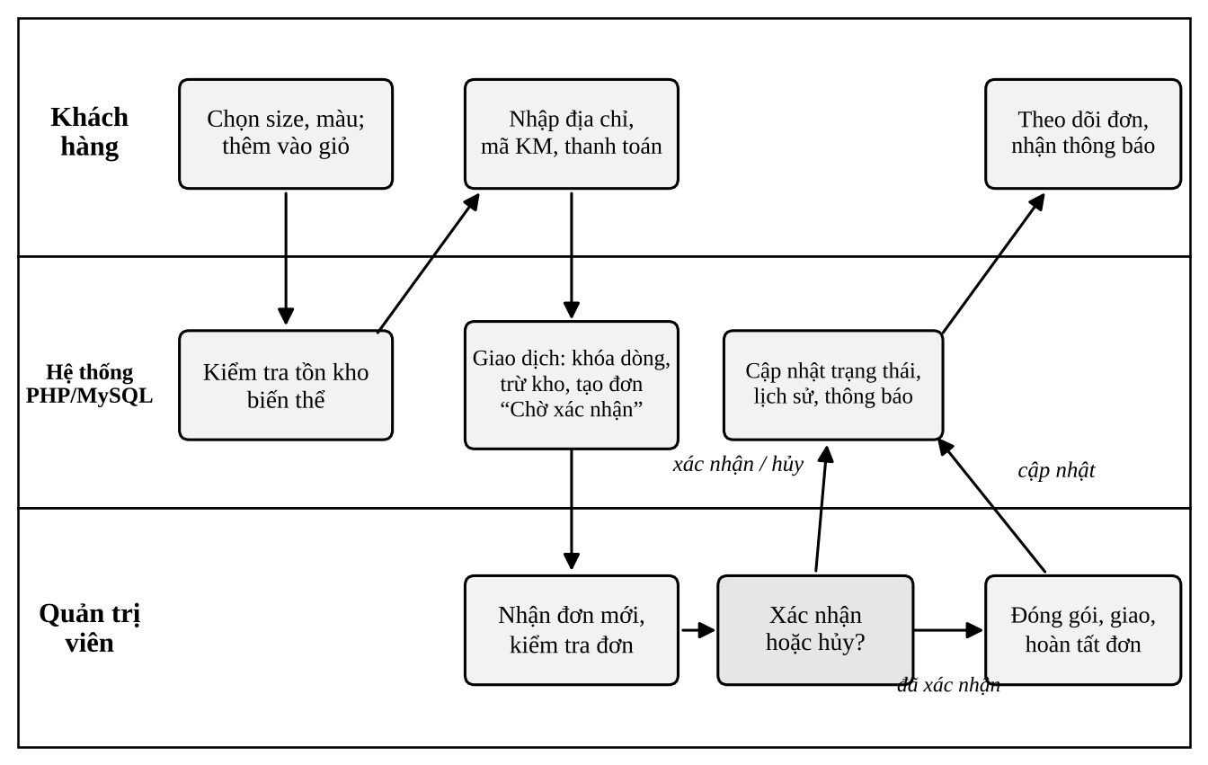
Hình 2. Luồng đặt hàng và xử lý đơn giữa khách hàng, hệ thống và quản trị viên

1.3.5. Luồng xác nhận, xử lý đơn và phản hồi lại khách hàng
Đơn hàng là một máy trạng thái hữu hạn (Hình 3): mỗi đơn luôn ở đúng một trạng thái và chỉ được chuyển theo các bước hợp lệ ở Bảng 4. Khi quản trị viên hoặc nhân viên thao tác (xác nhận, đóng gói, giao, hủy), máy chủ thực hiện: (1) kiểm tra quyền; (2) BEGIN, đọc trạng thái hiện tại của đơn bằng SELECT … FOR UPDATE để hai người không xử lý cùng một đơn đồng thời; (3) đối chiếu cặp (trạng thái hiện tại, trạng thái mới) với bảng chuyển hợp lệ, nếu không hợp lệ thì từ chối; (4) thực hiện tác động kèm theo: hoàn lại tồn kho khi hủy hoặc hoàn trả, ghi nhận thanh toán và doanh thu khi hoàn tất; (5) cập nhật trạng thái và ghi một dòng vào lịch sử (người làm, thời điểm, từ – đến, ghi chú); (6) COMMIT. Cả việc đổi trạng thái lẫn tác động đến kho nằm trong một giao dịch nên không thể xảy ra tình trạng đơn đã hủy mà kho chưa hoàn lại.
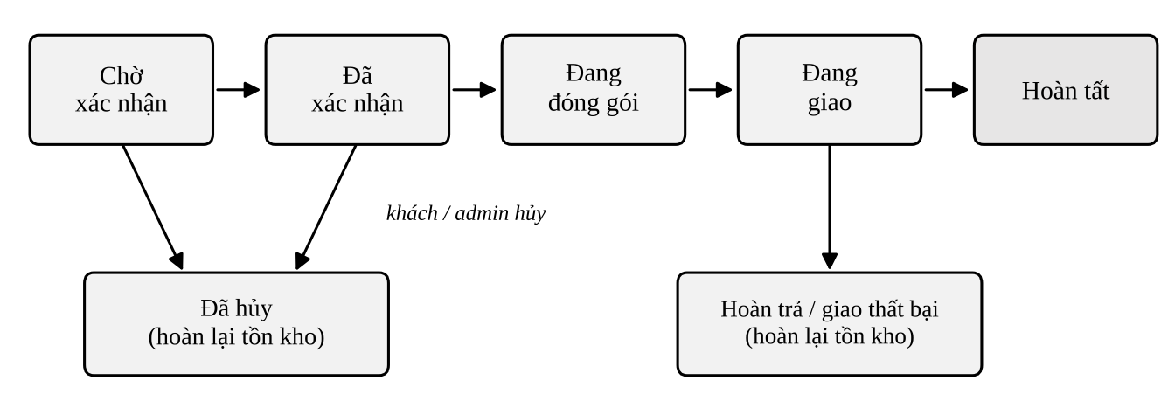
Hình 3. Sơ đồ trạng thái của đơn hàng
Bảng 4. Các bước chuyển trạng thái đơn hàng và tác động kèm theo
Chuyển trạng thái | Người thực hiện | Tác động đến dữ liệu | Phản hồi cho khách
Tạo đơn → Chờ xác nhận | Khách hàng | Trừ tồn kho (giữ chỗ), ghi đơn và lịch sử | Hiện mã đơn; email xác nhận đã nhận đơn
Chờ xác nhận → Đã xác nhận | Quản trị, nhân viên | Giữ nguyên tồn kho; ghi lịch sử | Trạng thái trên trang theo dõi đơn
Đã xác nhận → Đóng gói → Đang giao | Nhân viên | Nhập mã vận đơn, phí vận chuyển; ghi lịch sử | Thông báo đơn đã giao cho vận chuyển
Đang giao → Hoàn tất | Nhân viên | Ghi nhận thanh toán (COD), tính vào doanh thu | Mở quyền đánh giá sản phẩm
Chờ xác nhận / Đã xác nhận → Đã hủy | Khách (khi chưa xử lý) hoặc quản trị | Hoàn lại tồn kho, hoàn lượt khuyến mãi | Thông báo đơn đã hủy kèm lý do
Đang giao → Hoàn trả | Nhân viên | Hoàn lại tồn kho, ghi lý do | Thông báo hoàn trả

Phía khách hàng không cần máy chủ “đẩy” dữ liệu: khi mở trang theo dõi đơn, Model đọc trạng thái hiện tại và lịch sử của đơn từ cùng cơ sở dữ liệu mà quản trị viên vừa cập nhật rồi hiển thị dạng dòng thời gian; email và chatbot (ý định tra cứu đơn hàng) cũng đọc từ nguồn này nên các kênh luôn nhất quán. Khách chỉ được tự hủy khi đơn còn ở trạng thái “Chờ xác nhận”.

1.3.6. Luồng nhập kho và báo cáo thống kê
Phiếu nhập kho được xử lý trong một giao dịch: ghi phiếu nhập và chi tiết, cộng số lượng vào ton_kho của từng biến thể, COMMIT; hệ thống đối chiếu tồn kho với ngưỡng tối thiểu để cảnh báo sắp hết hàng. Báo cáo doanh thu là truy vấn gom nhóm (GROUP BY ngày hoặc tháng) tổng tiền của các đơn ở trạng thái “Hoàn tất”; sản phẩm bán chạy được tính bằng SUM số lượng theo sản phẩm, sắp giảm dần và lấy 10 dòng đầu. Chỉ mục trên cột ngày đặt và trạng thái giúp các truy vấn này nhanh khi số đơn tăng.

1.4. Công nghệ và thuật toán của chatbot tư vấn

1.4.1. Khái niệm, phân loại và hướng tiếp cận được chọn
Chatbot là phần mềm trò chuyện với con người bằng ngôn ngữ tự nhiên [21]. ELIZA (1966) là chatbot đầu tiên, hoạt động bằng so khớp mẫu câu [10]; các thế hệ sau dùng học máy để nhận diện ý định, và hiện nay là các mô hình ngôn ngữ lớn [11], [16]. Theo cách tạo câu trả lời, có bốn hướng: dựa trên luật (so khớp từ khóa, kịch bản viết sẵn – dễ làm, chính xác, chi phí thấp nhưng không hiểu cách diễn đạt mới); truy xuất (chọn câu trả lời gần nhất trong kho câu hỏi – đáp – đã kiểm duyệt nhưng chỉ trả lời nội dung có sẵn); sinh văn bản bằng LLM (hiểu ngôn ngữ linh hoạt nhưng có thể bịa, tốn chi phí, phụ thuộc dịch vụ); và lai. Với cửa hàng giày dép – bài toán hướng nhiệm vụ trong miền hẹp, cần chính xác về giá và tồn kho – đề tài chọn kiến trúc lai: luật và ý định cho các tác vụ có cấu trúc, mô hình ngôn ngữ cho câu hỏi tự do, vì mỗi hướng riêng lẻ đều có điểm yếu rõ rệt.

1.4.2. Mô hình ngôn ngữ lớn và sinh văn bản tăng cường truy xuất (RAG)
Mô hình ngôn ngữ lớn (LLM) dựa trên kiến trúc Transformer [12], được huấn luyện trên lượng văn bản rất lớn để dự đoán từ tiếp theo, nhờ đó hiểu yêu cầu bằng ngôn ngữ tự nhiên mà không cần huấn luyện riêng [16]. Lý do chọn: LLM xử lý tốt câu hỏi diễn đạt tự do, sai chính tả, hỏi vòng – những trường hợp luật khó bao quát. Điểm mạnh: linh hoạt, trả lời tự nhiên, triển khai nhanh qua API. Điểm yếu: có thể sinh thông tin sai (hallucination), không biết dữ liệu riêng và thay đổi liên tục của cửa hàng, có chi phí và độ trễ, dữ liệu gửi ra dịch vụ bên ngoài. Hướng khắc phục là RAG [15] (Hình 4): trước khi hỏi mô hình, hệ thống truy xuất thông tin liên quan (mô tả sản phẩm, FAQ, chính sách, bảng size) và đưa vào prompt để mô hình chỉ trả lời dựa trên đó. Với dữ liệu giao dịch như giá, tồn kho, đề tài dùng truy vấn SQL (chính xác, luôn cập nhật) thay vì để mô hình tự nhớ.
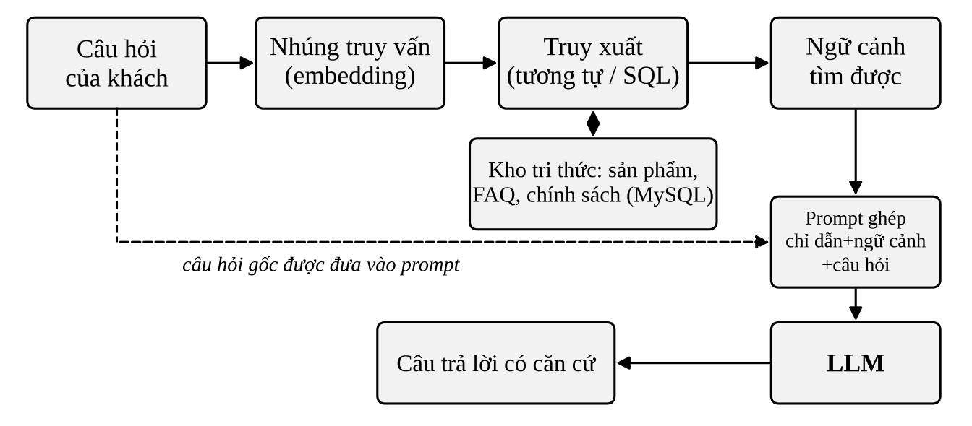
Hình 4. Quy trình sinh văn bản tăng cường truy xuất (RAG)

1.4.3. Nền tảng xây dựng chatbot và kiến trúc tích hợp
Rasa là framework mã nguồn mở bằng Python có sẵn NLU và quản lý hội thoại [17]; Dialogflow là dịch vụ của Google Cloud cấu hình bằng giao diện web [22]; Botpress là nền tảng thiết kế luồng hội thoại có bản tự cài đặt [23] (Bảng 5). Đề tài chọn tự xây dựng kiến trúc lai ngay trong ứng dụng PHP vì giữ toàn bộ hệ thống trong một công nghệ (PHP – MySQL), dùng chung phân quyền và cơ sở dữ liệu, không phải chạy thêm dịch vụ Python hay gửi dữ liệu khách hàng cho bên thứ ba; khi không kết nối được LLM, chatbot vẫn chạy ở chế độ luật.
Bảng 5. So sánh các hướng xây dựng chatbot
Giải pháp | Ưu điểm | Hạn chế | Đánh giá với đề tài
Rasa | Mã nguồn mở, làm chủ dữ liệu, huấn luyện được | Cần dịch vụ Python riêng và dữ liệu huấn luyện tiếng Việt | Vượt phạm vi môn học
Dialogflow | Thiết lập nhanh, nhiều kênh | Phụ thuộc nhà cung cấp; cần kiểm chứng chất lượng tiếng Việt và chi phí | Khó gắn chặt vào CSDL cửa hàng
Botpress | Thiết kế luồng trực quan | Khó tích hợp phân quyền, dữ liệu website PHP | Không ưu tiên
Tự xây bằng PHP (luật + LLM/RAG) | Làm chủ dữ liệu, truy vấn trực tiếp tồn kho, chi phí thấp | Phải tự thiết kế, kiểm thử, bảo mật | Chọn

Kiến trúc tích hợp (Hình 5): khung chat JavaScript gửi tin nhắn dạng JSON đến điểm vào /chat; Controller kiểm tra phiên, token CSRF và giới hạn tần suất; bộ hiểu ý định phân tích tin nhắn; bộ tạo câu trả lời truy vấn MySQL qua PDO hoặc gọi LLM kèm ngữ cảnh; kết quả trả về gồm văn bản, thẻ sản phẩm và gợi ý nhanh. Nguyên tắc then chốt là tách “hiểu” và “thực thi”: LLM chỉ hiểu và diễn đạt, mọi truy vấn dữ liệu do mã PHP thực hiện với tham số được kiểm tra, dữ liệu cá nhân chỉ trả sau khi xác thực.
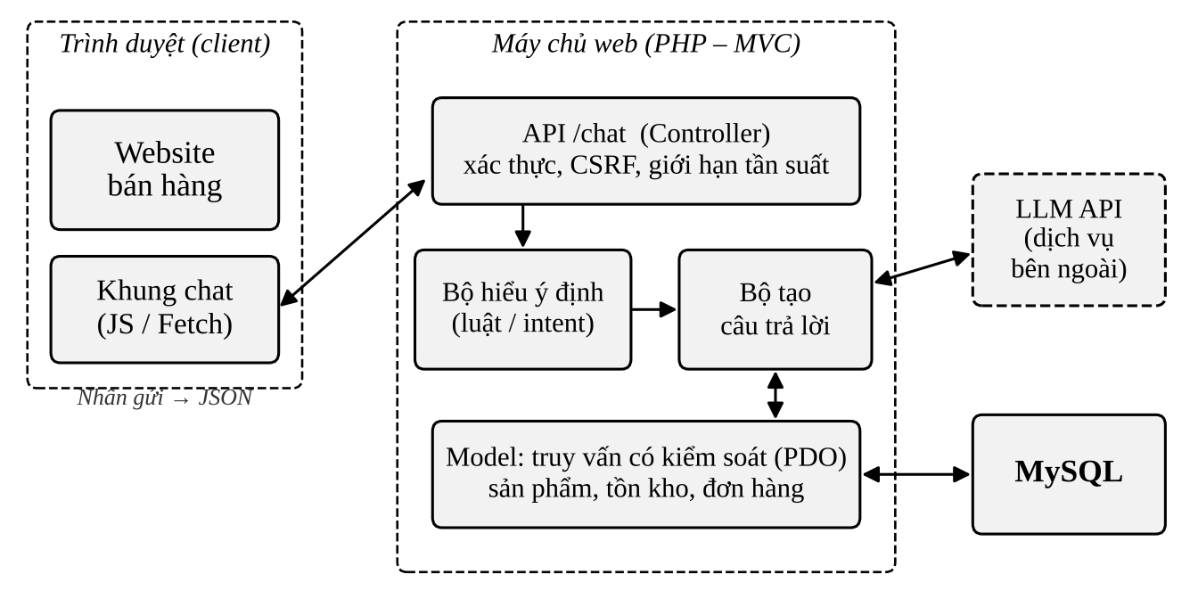
Hình 5. Kiến trúc tích hợp chatbot vào website

1.4.4. Luồng và thuật toán xử lý một tin nhắn
Chatbot hướng nhiệm vụ gồm ba khối [11]: hiểu ngôn ngữ (NLU) xác định ý định và thực thể, quản lý hội thoại lưu trạng thái và quyết định bước tiếp theo, sinh câu trả lời (NLG). Các ý định dự kiến gồm: tìm sản phẩm, kiểm tra tồn kho theo size – màu, tư vấn size, tra cứu đơn hàng, hỏi khuyến mãi, hỏi chính sách và chuyển nhân viên; mỗi ý định gắn với một nguồn dữ liệu cụ thể. Một tin nhắn được xử lý theo các bước sau.
Bước 1 – Chuẩn hóa và tách từ. Câu được đưa về Unicode NFC, chữ thường, thay viết tắt (“ko” → “không”, “dc” → “được”) và tạo thêm bản không dấu để khớp cả khi khách gõ không dấu. Tách từ dùng thuật toán Maximum Matching [11], [20]: duyệt từ trái sang phải, tại mỗi vị trí thử ghép k âm tiết liên tiếp (k lớn nhất, ví dụ 4) và kiểm tra có trong từ điển không, có thì cắt thành một từ, không thì giảm k, hết cách thì lấy một âm tiết. Ví dụ “giày thể thao nam” được tách thành [giày thể thao] [nam]; từ điển lưu trong mảng kết hợp nên độ phức tạp O(n·k), nhược điểm là phụ thuộc từ điển.
Bước 2 – Sửa lỗi chính tả bằng khoảng cách Levenshtein [24]: số thao tác chèn, xóa, thay ký tự tối thiểu để biến chuỗi a thành b, tính bằng quy hoạch động d[i][j] = min(d[i−1][j] + 1, d[i][j−1] + 1, d[i−1][j−1] + c), với c = 0 nếu hai ký tự giống nhau, ngược lại c = 1, biên d[i][0] = i, d[0][j] = j; độ phức tạp O(m·n). Ví dụ khoảng cách “nike” – “nkie” là 2. Từ khách gõ được so với danh sách thương hiệu, danh mục; nếu khoảng cách không quá khoảng 20% độ dài từ thì chatbot gợi ý “Ý bạn là Nike?”.
Bước 3 – Nhận diện ý định. Mỗi ý định có tập từ khóa kèm trọng số w; điểm ý định là tổng trọng số các từ khóa xuất hiện, ý định cao nhất vượt ngưỡng θ được chọn. Với câu không có từ khóa rõ ràng, câu hỏi được so với các câu mẫu của từng ý định bằng TF-IDF [25]: trọng số của từ t trong văn bản d là tf(t, d) × log(N / df(t)), với tf là số lần t xuất hiện trong d, df là số câu mẫu chứa t, N là tổng số câu mẫu, nên từ phổ biến như “giày” có trọng số thấp còn từ đặc trưng như “tồn kho” có trọng số cao. Hai vector được so bằng độ tương đồng cosine: cos(A, B) = (A · B) / (‖A‖ × ‖B‖), giá trị từ 0 đến 1; câu mẫu giống nhất vượt ngưỡng quyết định ý định, nếu không thì chuyển sang LLM hoặc xin khách nói rõ hơn. Cách này nhẹ, giải thích được nhưng không hiểu đồng nghĩa (“tồn” và “còn hàng”), nên cần LLM bổ trợ; ngưỡng được hiệu chỉnh bằng tập câu kiểm thử.
Bước 4 – Trích thực thể và điền ô thông tin (slot filling). Thực thể có định dạng rõ được trích bằng biểu thức chính quy: size (“size 42”, “số 42”), mã đơn, mức giá (“1 triệu”, “500k”, “dưới 1tr” quy đổi thành 1.000.000, 500.000). Mỗi ý định khai báo các ô bắt buộc (kiểm tra tồn kho cần sản phẩm, size, màu); trạng thái các ô lưu trong session, nếu còn thiếu thì chatbot hỏi ô đầu tiên chưa có, đủ thì thực thi. Nhờ đó hiểu được câu nối tiếp như “còn màu đen không?” vì sản phẩm đã được lưu ở lượt trước.
Bước 5 – Truy xuất dữ liệu. Với dữ liệu giao dịch (tồn kho, giá, đơn hàng), PHP chạy truy vấn SQL đã định nghĩa sẵn. Với nội dung văn bản (FAQ, chính sách, mô tả), mỗi đoạn và câu hỏi được chuyển thành vector nhúng (embedding) bằng mô hình như Sentence-BERT [27] hoặc dịch vụ embedding qua API; vector các đoạn được tính trước, khi có câu hỏi hệ thống tính cosine với từng đoạn và lấy top-k (k = 3–5) đưa vào prompt. Phép so sánh vét cạn có độ phức tạp O(N·d) (N đoạn, d chiều vector), đủ nhanh cho vài nghìn đoạn; khi chưa có embedding, chỉ mục FULLTEXT của MySQL (xếp hạng theo tần suất từ) được dùng thay thế. LLM biểu diễn ngữ cảnh bằng cơ chế chú ý softmax(Q·Kᵀ / √d_k)·V [12] và sinh câu trả lời từng từ theo xác suất P(w_t | w_1…w_t−1).
Bước 6 – Tạo câu trả lời và kiểm soát tần suất. Kết quả được điền vào mẫu câu hoặc do LLM diễn đạt, kèm thẻ sản phẩm; nếu không có thông tin, chatbot nói rõ không biết và đề nghị chuyển nhân viên. Trước các bước trên, yêu cầu phải qua bộ giới hạn tần suất dùng thuật toán xô token (token bucket): mỗi phiên/IP có xô chứa tối đa B token, được nạp r token mỗi giây, mỗi tin nhắn tiêu một token, hết token thì bị từ chối (mã 429). Cách này cho phép gửi dồn một số tin nhắn nhưng chặn việc gửi liên tục làm quá tải hoặc tốn chi phí gọi API.

1.5. An toàn thông tin của website và chatbot
Theo danh sách rủi ro của OWASP [8], đề tài dùng PDO với prepared statement chống SQL Injection, htmlspecialchars chống XSS, token CSRF, bcrypt cho mật khẩu, quản lý phiên an toàn (session_regenerate_id, cờ HttpOnly), kiểm tra tệp ảnh tải lên và phân quyền theo vai trò ở máy chủ. Chatbot bổ sung các rủi ro riêng theo OWASP Top 10 cho ứng dụng dùng LLM [18]: chèn chỉ dẫn độc hại (prompt injection) được giảm bằng cách tách chỉ dẫn hệ thống khỏi nội dung khách và không cấp quyền thực thi cho mô hình; lộ dữ liệu cá nhân được ngăn bằng việc chỉ tra cứu đơn sau khi xác thực và không đưa dữ liệu cá nhân vào prompt khi không cần; thông tin sai được hạn chế nhờ RAG, truy vấn SQL và cơ chế chuyển nhân viên; lạm dụng, tốn chi phí bị chặn bằng giới hạn tần suất và độ dài tin nhắn; nhật ký hội thoại được che thông tin nhạy cảm trước khi lưu.

1.6. Phương pháp phân tích và thiết kế hệ thống
Đề tài áp dụng mô hình thác nước cải tiến, lặp ngắn theo từng phân hệ [1], [2]. Giai đoạn phân tích dùng biểu đồ ca sử dụng và biểu đồ hoạt động [5] (các luồng ở mục 1.3 sẽ được mô hình hóa chi tiết ở Chương 2); thiết kế dữ liệu dùng mô hình thực thể – liên kết (ERD), chuyển sang lược đồ quan hệ và chuẩn hóa đến dạng chuẩn 3 (3NF) để loại bỏ dư thừa và dị thường khi cập nhật [3]; biểu đồ lớp và tuần tự mô tả các chức năng quan trọng như đặt hàng, xử lý đơn, nhập kho. Với chatbot, đề tài bổ sung danh mục ý định và câu hỏi mẫu (gồm cả cách viết không dấu và viết tắt), lưu đồ hội thoại cho từng tác vụ, biểu đồ tuần tự từ khung chat đến máy chủ, cơ sở dữ liệu và dịch vụ LLM. Chất lượng chatbot được đo bằng precision, recall, F1 khi nhận diện ý định, tỷ lệ trả lời đúng dữ liệu, thời gian phản hồi và mức hài lòng (thang 1–5), cụ thể hóa ở Chương 3.

1.7. Khảo sát các giải pháp và công trình liên quan
Về quản lý và bán hàng, các nền tảng thuê bao, phần mềm bán hàng và mã nguồn mở (Bảng 6) đều đầy đủ tính năng nhưng hoặc tốn phí, hoặc thiếu kiểm soát tồn kho theo size – màu; quản lý thủ công thì sai sót nhiều. Về chatbot bán hàng, các cửa hàng nhỏ thường dùng chatbot trên Messenger/Zalo OA, dịch vụ hộp chat nhúng website (ví dụ Tidio, Intercom, Zendesk) hoặc tiện ích cho mã nguồn mở; các giải pháp này thuận tiện, có sẵn kịch bản và một số có AI, nhưng thường tính phí thuê bao, lưu dữ liệu ngoài hệ thống và tách rời tồn kho theo từng size – màu nên trả lời chung chung hoặc khó chính xác theo thời gian thực. Việc khảo sát chi tiết (dùng thử, so sánh tính năng, trích nguồn) sẽ hoàn thiện trong báo cáo chính thức.
Bảng 6. So sánh các giải pháp quản lý và bán hàng hiện có
Nhóm giải pháp | Ưu điểm | Hạn chế với cửa hàng giày dép nhỏ
Nền tảng thuê bao (Shopify, Haravan, ...) | Triển khai nhanh, nhiều tiện ích | Phí định kỳ, phụ thuộc nhà cung cấp, khó tùy biến
Phần mềm bán hàng (KiotViet, Sapo, ...) | Mạnh bán tại quầy, quản lý kho | Chi phí bản quyền; website riêng tùy biến hạn chế
Mã nguồn mở (WooCommerce, OpenCart, ...) | Nhiều tiện ích, cộng đồng lớn | Cấu hình nặng; size – màu cần nhiều tiện ích
Thủ công (sổ, Excel, mạng xã hội) | Chi phí thấp | Sai tồn kho, không thống kê

Về nghiên cứu, các công trình nền tảng gồm: ELIZA về chatbot so khớp mẫu câu [10]; tổng quan công nghệ chatbot của Adamopoulou và Moussiades [21]; Transformer [12], BERT [13] và GPT-3 [16] cho mô hình ngôn ngữ; PhoBERT [14] và VnCoreNLP [20] cho tiếng Việt; RAG của Lewis và cộng sự [15]; Sentence-BERT cho vector nhúng câu [27]; Rasa cho chatbot hướng nhiệm vụ [17]. Trong nước đã có nhiều đồ án và sản phẩm về website bán hàng và chatbot chăm sóc khách hàng, nhưng ít công trình kết hợp trong một hệ thống quản lý tồn kho theo biến thể size – màu với chatbot truy vấn trực tiếp dữ liệu đó; danh mục công trình trong nước sẽ được trích dẫn đầy đủ trong báo cáo chính thức.

1.8. Vấn đề tồn tại và hướng giải quyết của đề tài
Từ khảo sát, các giải pháp hiện có hoặc tốn kém, hoặc quá tổng quát, hoặc thiếu kiểm soát tồn kho theo biến thể; các chatbot sẵn có thường tách rời dữ liệu cửa hàng. Đề tài tập trung giải quyết:
- Mô hình dữ liệu sản phẩm – biến thể để quản lý giá, tồn kho theo từng size và màu.
- Toàn vẹn tồn kho khi nhiều khách đặt cùng lúc bằng giao dịch, khóa dòng và giữ chỗ hàng khi tạo đơn.
- Luồng xử lý đơn hàng rõ ràng từ khách đến quản trị viên theo máy trạng thái, có lịch sử và phản hồi lại cho khách.
- Một hệ thống duy nhất: website bán hàng, quản trị đơn hàng, quản lý kho và báo cáo.
- Chatbot tư vấn kiến trúc lai (luật/ý định, TF-IDF, Levenshtein kết hợp LLM và RAG) trả lời dựa trên dữ liệu thật, có bảo vệ dữ liệu cá nhân và chuyển nhân viên khi cần.
- Công nghệ và môi trường mã nguồn mở, chi phí thấp, dễ triển khai và mở rộng sang Zalo, Messenger.

Kết luận chương 1
Chương 1 đã phân tích đặc thù bài toán; giải thích lý do chọn, điểm mạnh – điểm yếu và so sánh từng công nghệ, môi trường (PHP, MySQL, MVC, PDO, Bootstrap/Fetch API, XAMPP/Apache, chatbot kiến trúc lai, LLM và RAG) với các phương án khác; trình bày thuật toán xử lý của từng luồng (xác thực, thao tác của khách, đặt hàng, xác nhận và xử lý đơn, nhập kho, chatbot) cùng các biện pháp an toàn và kết quả khảo sát giải pháp liên quan. Chương 2 sẽ khảo sát thực tế, phân tích yêu cầu và thiết kế hệ thống.

CHƯƠNG 2. KHẢO SÁT, PHÂN TÍCH VÀ THIẾT KẾ HỆ THỐNG

2.1. Khảo sát thực tế

2.1.1. Phương pháp và đối tượng khảo sát
Dự kiến khảo sát tại một cửa hàng giày dép trên địa bàn (hoặc cửa hàng giả định xây dựng từ các cửa hàng điển hình) bằng ba cách: phỏng vấn trực tiếp chủ cửa hàng và nhân viên bán hàng; quan sát quy trình bán hàng, nhập hàng; phát phiếu khảo sát cho khoảng 30–50 khách hàng thường mua giày dép trực tuyến. Mẫu phiếu khảo sát được đính kèm ở Phụ lục A.

2.1.2. Quy trình nghiệp vụ hiện tại
Quy trình hiện tại của cửa hàng gồm: (1) nhập hàng từ nhà cung cấp và ghi sổ; (2) trưng bày, đăng ảnh sản phẩm lên mạng xã hội; (3) khách nhắn tin hỏi size, màu, giá; (4) nhân viên kiểm tra hàng tồn bằng mắt hoặc bảng tính rồi chốt đơn; (5) đóng gói, giao hàng, thu tiền; (6) cuối ngày/tháng tổng hợp doanh thu thủ công.

2.1.3. Nhận xét và hạn chế
- Kiểm tra tồn kho chậm, dễ sai, có thể bán hàng đã hết size.
- Thông tin khách hàng và lịch sử mua hàng phân tán, không khai thác được.
- Thống kê doanh thu, mặt hàng bán chạy mất nhiều thời gian và thiếu chính xác.
- Khách khó tra cứu sản phẩm theo thương hiệu, size, mức giá ngoài giờ làm việc.

2.2. Yêu cầu hệ thống

2.2.1. Tác nhân
Bảng 7. Các tác nhân của hệ thống
Tác nhân | Vai trò
Khách vãng lai | Xem, tìm kiếm sản phẩm, xem chi tiết; đăng ký tài khoản
Khách hàng (đã đăng nhập) | Quản lý giỏ hàng, đặt hàng, theo dõi đơn, đánh giá sản phẩm, quản lý thông tin cá nhân
Nhân viên | Xử lý đơn hàng, cập nhật trạng thái, hỗ trợ khách, nhập/xuất kho
Quản trị viên (chủ cửa hàng) | Toàn quyền: quản lý sản phẩm, danh mục, khuyến mãi, tài khoản, xem báo cáo thống kê

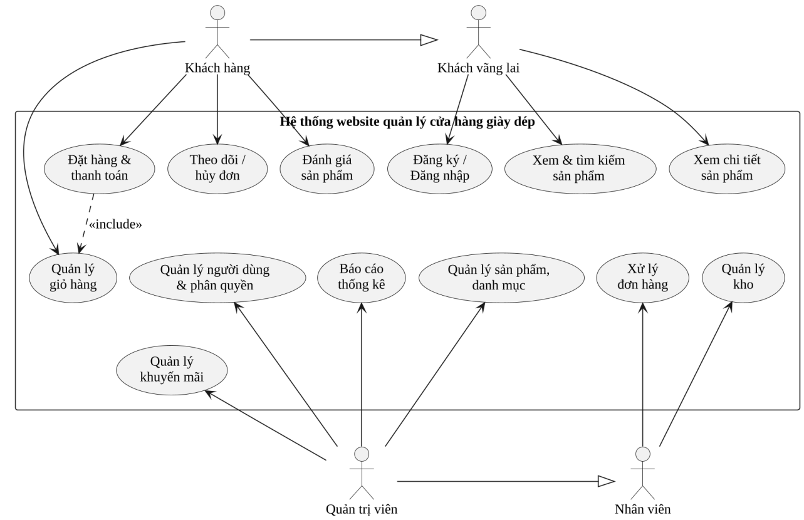
Hình 6. Biểu đồ ca sử dụng tổng quát

2.2.2. Yêu cầu chức năng
Bảng 8. Danh sách yêu cầu chức năng
Mã | Chức năng | Mô tả | Tác nhân
CN01 | Đăng ký / đăng nhập / đăng xuất | Tạo tài khoản, xác thực, khôi phục mật khẩu | Tất cả
CN02 | Xem & tìm kiếm sản phẩm | Lọc theo danh mục, thương hiệu, size, màu, giá; sắp xếp; phân trang | Khách
CN03 | Xem chi tiết sản phẩm | Ảnh, mô tả, chọn size/màu, hiển thị tồn kho còn lại | Khách
CN04 | Giỏ hàng | Thêm, sửa số lượng, xóa; kiểm tra tồn kho theo biến thể | Khách hàng
CN05 | Đặt hàng & thanh toán | Nhập địa chỉ, áp mã khuyến mãi, chọn COD/chuyển khoản | Khách hàng
CN06 | Theo dõi & hủy đơn | Xem lịch sử, trạng thái; hủy khi chưa xử lý | Khách hàng
CN07 | Đánh giá sản phẩm | Chấm sao, bình luận sau khi mua | Khách hàng
CN08 | Quản lý sản phẩm | Thêm/sửa/xóa sản phẩm, biến thể, ảnh, giá | Quản trị
CN09 | Quản lý danh mục, thương hiệu | CRUD danh mục, thương hiệu | Quản trị
CN10 | Quản lý đơn hàng | Duyệt, đóng gói, giao, hoàn tất, hủy, in hóa đơn | Nhân viên, Quản trị
CN11 | Quản lý kho | Phiếu nhập, nhà cung cấp, điều chỉnh tồn, cảnh báo sắp hết | Nhân viên, Quản trị
CN12 | Quản lý khuyến mãi | Tạo mã giảm giá, thời hạn, điều kiện áp dụng | Quản trị
CN13 | Quản lý người dùng & phân quyền | Tạo tài khoản nhân viên, khóa/mở tài khoản, gán vai trò | Quản trị
CN14 | Báo cáo thống kê | Doanh thu theo ngày/tháng, sản phẩm bán chạy, tồn kho; xuất CSV | Quản trị

2.2.3. Yêu cầu phi chức năng
Bảng 9. Yêu cầu phi chức năng
Nhóm | Yêu cầu
Hiệu năng | Thời gian tải trang thông thường dưới 3 giây với 1.000 sản phẩm; có chỉ mục cho các cột tìm kiếm
Bảo mật | Mật khẩu băm; chống SQL Injection, XSS, CSRF; phân quyền phía máy chủ; giới hạn tệp tải lên
Tính tin cậy | Giao dịch khi tạo đơn; sao lưu cơ sở dữ liệu định kỳ
Khả dụng | Giao diện tiếng Việt, đáp ứng trên máy tính, máy tính bảng, điện thoại
Bảo trì | Mã nguồn theo MVC, có chú thích, chuẩn đặt tên thống nhất

2.3. Phân tích nghiệp vụ
Quy trình trọng tâm của hệ thống là quy trình đặt hàng: khách chọn sản phẩm, size, màu và thêm vào giỏ; hệ thống kiểm tra tồn kho theo biến thể; khách nhập thông tin nhận hàng và mã khuyến mãi; hệ thống tạo đơn trong một giao dịch (ghi đơn, ghi chi tiết đơn, trừ tồn kho); nhân viên duyệt đơn, đóng gói, giao hàng và cập nhật trạng thái. Trạng thái đơn hàng gồm: Chờ xác nhận → Đã xác nhận → Đang giao → Hoàn tất, hoặc Đã hủy; khi hủy, số lượng được hoàn lại kho.
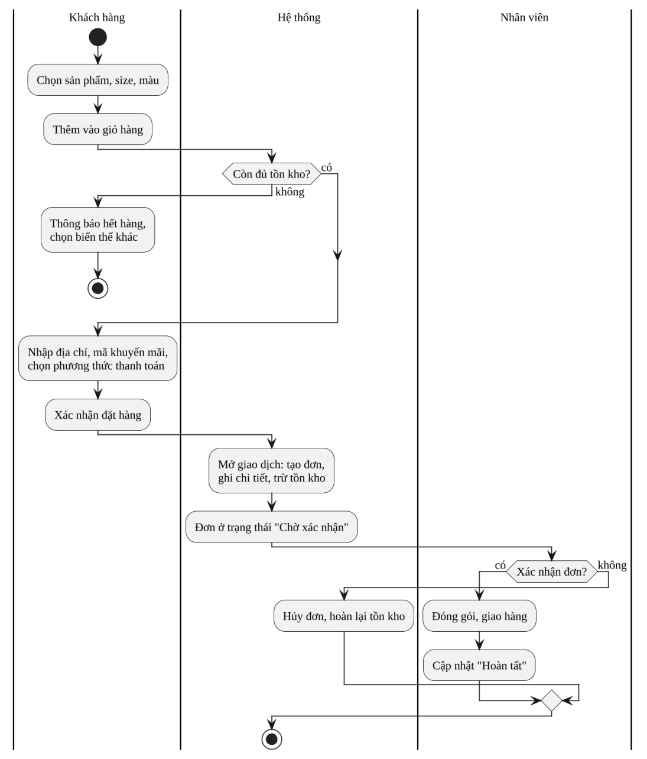
Hình 7. Biểu đồ hoạt động quy trình đặt hàng

2.4. Thiết kế cơ sở dữ liệu

2.4.1. Các thực thể và quan hệ chính
Từ phân tích, cơ sở dữ liệu dự kiến gồm các bảng nêu ở Bảng 10. Quan hệ chính: một danh mục và một thương hiệu có nhiều sản phẩm; một sản phẩm có nhiều biến thể (size, màu) và nhiều ảnh; một khách hàng có nhiều đơn hàng; một đơn hàng có nhiều dòng chi tiết, mỗi dòng tham chiếu một biến thể; một phiếu nhập có nhiều dòng chi tiết tham chiếu biến thể.
Bảng 10. Danh sách các bảng cơ sở dữ liệu dự kiến
STT | Tên bảng | Mô tả
1 | nguoi_dung | Tài khoản (khách hàng, nhân viên, quản trị) và vai trò
2 | dia_chi | Địa chỉ nhận hàng của người dùng
3 | danh_muc | Danh mục (giày thể thao, giày da, sandal, dép, …)
4 | thuong_hieu | Thương hiệu sản phẩm
5 | san_pham | Thông tin chung của sản phẩm
6 | bien_the_san_pham | Biến thể theo size, màu; SKU, giá, tồn kho
7 | hinh_anh_san_pham | Ảnh của sản phẩm
8 | gio_hang, chi_tiet_gio_hang | Giỏ hàng và các dòng trong giỏ
9 | don_hang | Đơn hàng, trạng thái, phương thức thanh toán, địa chỉ giao
10 | chi_tiet_don_hang | Dòng chi tiết của đơn: biến thể, số lượng, đơn giá
11 | khuyen_mai | Mã giảm giá, mức giảm, thời hạn, điều kiện
12 | nha_cung_cap | Nhà cung cấp hàng
13 | phieu_nhap, chi_tiet_phieu_nhap | Phiếu nhập kho và chi tiết
14 | danh_gia | Đánh giá và bình luận sản phẩm

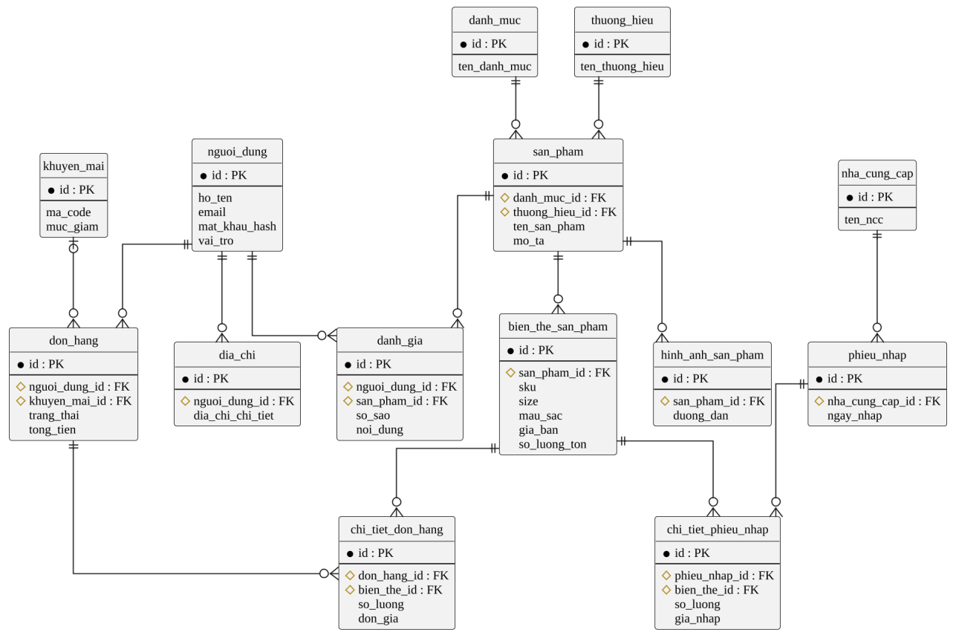
Hình 8. Sơ đồ thực thể – liên kết (ERD) của hệ thống

2.4.2. Thiết kế chi tiết một bảng tiêu biểu
Bảng 11 mô tả cấu trúc bảng bien_the_san_pham – bảng then chốt để quản lý tồn kho theo size và màu.
Bảng 11. Cấu trúc bảng bien_the_san_pham
Trường | Kiểu dữ liệu | Ràng buộc | Mô tả
id | INT UNSIGNED | PK, AUTO_INCREMENT | Mã biến thể
san_pham_id | INT UNSIGNED | FK → san_pham(id) | Sản phẩm cha
sku | VARCHAR(50) | UNIQUE, NOT NULL | Mã quản lý kho
size | VARCHAR(10) | NOT NULL | Kích cỡ (ví dụ 39, 40, 41)
mau_sac | VARCHAR(30) | NOT NULL | Màu sắc
gia_ban | DECIMAL(12,0) | NOT NULL, ≥ 0 | Giá bán hiện tại
so_luong_ton | INT | NOT NULL, ≥ 0 | Số lượng tồn kho
trang_thai | TINYINT(1) | DEFAULT 1 | Đang bán / ngừng bán

2.5. Thiết kế kiến trúc và giao diện
Hệ thống theo kiến trúc ba lớp trên mô hình MVC. Mã nguồn dự kiến tổ chức thành các thư mục: app/controllers, app/models, app/views, core (router, cơ sở dữ liệu, bảo mật), public (điểm vào index.php, css, js, ảnh tải lên), config và database (tệp .sql tạo bảng và dữ liệu mẫu).
Các nhóm trang giao diện dự kiến: phía khách gồm trang chủ, danh sách sản phẩm có bộ lọc, chi tiết sản phẩm, giỏ hàng, thanh toán, tài khoản, lịch sử đơn; phía quản trị gồm bảng điều khiển (dashboard), quản lý sản phẩm, đơn hàng, kho, khuyến mãi, người dùng, báo cáo. Giao diện thiết kế ưu tiên đơn giản, nổi bật ảnh sản phẩm, bộ lọc size – màu dễ thao tác trên điện thoại.

Kết luận chương 2
Chương 2 đã khảo sát nghiệp vụ, xác định tác nhân, yêu cầu chức năng và phi chức năng, phân tích quy trình đặt hàng, thiết kế cơ sở dữ liệu, kiến trúc và giao diện hệ thống. Đây là cơ sở để cài đặt và thực nghiệm ở Chương 3.

CHƯƠNG 3. XÂY DỰNG, THỰC NGHIỆM VÀ ĐÁNH GIÁ HỆ THỐNG

3.1. Môi trường xây dựng và triển khai
Bảng 12. Môi trường phát triển và thử nghiệm
Hạng mục | Cấu hình / công cụ
Hệ điều hành | Windows 10/11
Máy chủ cục bộ | XAMPP (Apache 2.4, PHP 8.x, MySQL/MariaDB)
Trình soạn thảo | Visual Studio Code
Quản trị CSDL | phpMyAdmin, MySQL Workbench
Trình duyệt kiểm thử | Chrome, Firefox, Edge; chế độ giả lập điện thoại
Quản lý phiên bản | Git / GitHub

3.2. Cài đặt các phân hệ chính

3.2.1. Phân hệ quản lý sản phẩm và danh mục
Cho phép quản trị thêm, sửa, ẩn/xóa sản phẩm; mỗi sản phẩm khai báo danh mục, thương hiệu, mô tả, nhiều ảnh và các biến thể (size, màu, giá, tồn). Ảnh tải lên được kiểm tra loại tệp, kích thước và đổi tên ngẫu nhiên trước khi lưu. Có chức năng tìm kiếm, lọc và phân trang danh sách trong trang quản trị.

3.2.2. Phân hệ giỏ hàng và đặt hàng
Giỏ hàng lưu theo phiên (khách vãng lai) hoặc theo tài khoản (đã đăng nhập). Khi đặt hàng, hệ thống mở một giao dịch, khóa dòng biến thể bằng SELECT … FOR UPDATE, kiểm tra tồn kho, tạo đơn và chi tiết đơn, trừ tồn kho rồi xác nhận giao dịch; nếu một bước lỗi thì hoàn tác toàn bộ. Cơ chế này ngăn việc bán vượt tồn khi nhiều khách đặt cùng lúc.

3.2.3. Phân hệ quản lý đơn hàng
Nhân viên xem danh sách đơn theo trạng thái, xem chi tiết, cập nhật trạng thái theo đúng thứ tự cho phép, in phiếu giao hàng. Khi đơn bị hủy, hệ thống tự cộng trả tồn kho. Mọi thay đổi trạng thái được ghi lại thời điểm và người thực hiện.

3.2.4. Phân hệ quản lý kho
Phiếu nhập kho ghi nhận nhà cung cấp, biến thể, số lượng và giá nhập; khi xác nhận phiếu, tồn kho được cộng tương ứng. Hệ thống cảnh báo các biến thể có tồn dưới ngưỡng cấu hình và cho phép điều chỉnh tồn có ghi lý do (kiểm kê, hàng lỗi).

3.2.5. Phân hệ báo cáo thống kê
Bảng điều khiển hiển thị doanh thu theo ngày, tháng, số đơn theo trạng thái, top sản phẩm bán chạy, giá trị tồn kho; thể hiện bằng bảng và biểu đồ (Chart.js), hỗ trợ xuất tệp CSV. Doanh thu được tính từ các đơn hoàn tất để bảo đảm chính xác.

3.2.6. Xác thực và phân quyền
Đăng nhập bằng email và mật khẩu đã băm; phiên làm việc tái tạo mã sau khi đăng nhập; mọi trang quản trị đi qua lớp kiểm tra vai trò (khách hàng, nhân viên, quản trị). Biểu mẫu có token CSRF; dữ liệu đầu vào được kiểm tra và dữ liệu hiển thị được mã hóa.

3.3. Giao diện sản phẩm dự kiến
Các màn hình chính sẽ được chụp và trình bày trong báo cáo chính thức: trang chủ (sản phẩm nổi bật, mới, khuyến mãi), danh sách sản phẩm có bộ lọc, chi tiết sản phẩm với chọn size – màu, giỏ hàng, thanh toán, bảng điều khiển quản trị và các màn hình quản lý.
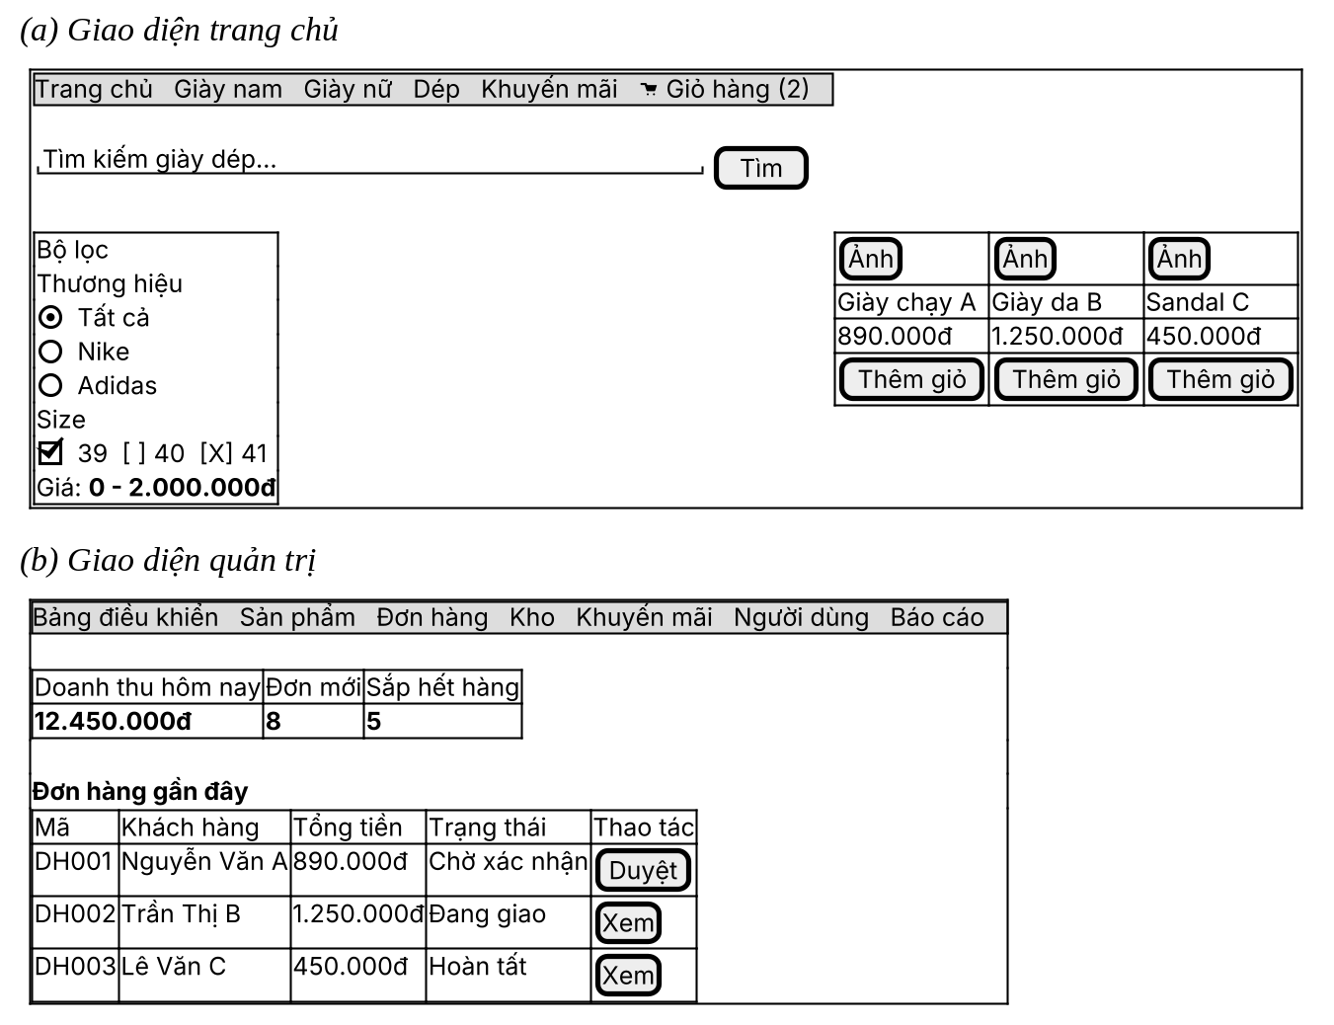
Hình 9. Giao diện trang chủ và trang quản trị (bản phác thảo)

3.4. Kiểm thử và đánh giá

3.4.1. Kế hoạch kiểm thử
Hệ thống được kiểm thử theo ba mức: kiểm thử chức năng (hộp đen) theo kịch bản của từng yêu cầu; kiểm thử bảo mật cơ bản theo danh mục OWASP (thử chèn mã SQL, script, giả mạo yêu cầu, truy cập trái quyền); kiểm thử hiệu năng và tương thích trình duyệt/thiết bị.
Bảng 13. Một số ca kiểm thử tiêu biểu
Mã | Ca kiểm thử | Kết quả mong đợi
TC01 | Đăng ký với email đã tồn tại | Báo lỗi, không tạo tài khoản
TC02 | Đăng nhập sai mật khẩu nhiều lần | Thông báo lỗi, giới hạn số lần thử
TC03 | Thêm vào giỏ số lượng lớn hơn tồn kho | Từ chối, hiển thị số lượng tối đa còn lại
TC04 | Hai người đặt cùng đôi giày chỉ còn 1 | Chỉ một đơn thành công, đơn còn lại báo hết hàng
TC05 | Hủy đơn đã tạo | Trạng thái “Đã hủy”, tồn kho được hoàn lại
TC06 | Nhập chuỗi SQL vào ô tìm kiếm | Xử lý như chuỗi thường, không lỗi, không lộ dữ liệu
TC07 | Nhập mã script vào ô bình luận | Hiển thị dạng văn bản, không thực thi
TC08 | Khách hàng truy cập đường dẫn quản trị | Chuyển hướng/báo không đủ quyền
TC09 | Tải lên tệp không phải ảnh | Từ chối tệp
TC10 | Mở trang sản phẩm trên điện thoại | Bố cục hiển thị đúng, thao tác được

3.4.2. Tiêu chí đánh giá
- Tính đầy đủ chức năng: tỷ lệ yêu cầu CN01–CN14 hoàn thành (mục tiêu ≥ 90%).
- Tính đúng đắn: tỷ lệ ca kiểm thử đạt (mục tiêu ≥ 95%).
- Hiệu năng: thời gian phản hồi trung bình các trang chính (mục tiêu < 3 giây).
- Bảo mật: không còn lỗ hổng mức nghiêm trọng trong các kịch bản kiểm thử OWASP đã chọn.
- Khả dụng: khảo sát ý kiến người dùng thử nghiệm (5–10 người) về mức độ dễ sử dụng.

3.4.3. Kết quả dự kiến và hạn chế
Kết quả đo thực tế sẽ được trình bày dưới dạng bảng và biểu đồ ở báo cáo chính thức. Dự kiến hệ thống đáp ứng đầy đủ các chức năng cốt lõi của cửa hàng nhỏ. Các hạn chế đã biết: chưa tích hợp cổng thanh toán và hãng vận chuyển, chưa hỗ trợ nhiều chi nhánh, chưa có ứng dụng di động riêng.

3.5. Hướng dẫn triển khai
Các bước triển khai: cài đặt XAMPP hoặc thuê hosting hỗ trợ PHP 8 và MySQL; sao chép mã nguồn vào thư mục máy chủ; tạo cơ sở dữ liệu và nhập tệp .sql; cấu hình thông tin kết nối trong tệp config; thiết lập quyền thư mục ảnh; đăng nhập quản trị mặc định và đổi mật khẩu. Hướng dẫn sử dụng cho khách hàng và quản trị viên được đính kèm ở phụ lục.

Kết luận chương 3
Chương 3 đã trình bày môi trường, giải pháp cài đặt các phân hệ chính, kế hoạch kiểm thử, tiêu chí đánh giá và hướng dẫn triển khai, qua đó minh chứng khả năng áp dụng thực tế của hệ thống.

KẾT LUẬN VÀ HƯỚNG PHÁT TRIỂN

1. Kết luận
- Xây dựng được website quản lý cửa hàng giày dép bằng PHP và MySQL gồm phân hệ bán hàng cho khách và phân hệ quản trị.
- Thiết kế được cơ sở dữ liệu chuẩn hóa, quản lý tồn kho theo biến thể size – màu và bảo đảm toàn vẹn khi đặt hàng.
- Áp dụng các biện pháp bảo mật cơ bản và kiểm thử hệ thống theo tiêu chí cụ thể.

2. Hướng phát triển
- Tích hợp cổng thanh toán trực tuyến và API của đơn vị vận chuyển.
- Gợi ý sản phẩm, tìm kiếm thông minh; thông báo qua email/Zalo.
- Hỗ trợ nhiều chi nhánh, bán tại quầy (POS), quét mã vạch.
- Xây dựng ứng dụng di động và API cho hệ thống.

TÀI LIỆU THAM KHẢO
[1] Ian Sommerville (2016), Software Engineering, 10th Edition, Pearson.
[2] Roger S. Pressman, Bruce R. Maxim (2019), Software Engineering: A Practitioner’s Approach, 9th Edition, McGraw-Hill.
[3] Ramez Elmasri, Shamkant B. Navathe (2016), Fundamentals of Database Systems, 7th Edition, Pearson.
[4] Luke Welling, Laura Thomson (2016), PHP and MySQL Web Development, 5th Edition, Addison-Wesley.
[5] Martin Fowler (2003), UML Distilled: A Brief Guide to the Standard Object Modeling Language, 3rd Edition, Addison-Wesley.
[6] The PHP Group, PHP Manual, https://www.php.net/manual/en/.
[7] Oracle Corporation, MySQL Reference Manual, https://dev.mysql.com/doc/.
[8] OWASP Foundation, OWASP Top 10 – Web Application Security Risks, https://owasp.org/www-project-top-ten/.
[9] Bootstrap Team, Bootstrap Documentation, https://getbootstrap.com/docs/.
[10] Joseph Weizenbaum (1966), ELIZA – A Computer Program for the Study of Natural Language Communication between Man and Machine, Communications of the ACM, 9(1), 36–45.
[11] Daniel Jurafsky, James H. Martin, Speech and Language Processing (3rd ed. draft), https://web.stanford.edu/~jurafsky/slp3/.
[12] Ashish Vaswani et al. (2017), Attention Is All You Need, Advances in Neural Information Processing Systems (NeurIPS) 30.
[13] Jacob Devlin et al. (2019), BERT: Pre-training of Deep Bidirectional Transformers for Language Understanding, NAACL-HLT.
[14] Dat Quoc Nguyen, Anh Tuan Nguyen (2020), PhoBERT: Pre-trained language models for Vietnamese, Findings of EMNLP 2020.
[15] Patrick Lewis et al. (2020), Retrieval-Augmented Generation for Knowledge-Intensive NLP Tasks, NeurIPS 33.
[16] Tom B. Brown et al. (2020), Language Models are Few-Shot Learners, NeurIPS 33.
[17] Tanja Bocklisch et al. (2017), Rasa: Open Source Language Understanding and Dialogue Management, arXiv:1712.05181.
[18] OWASP Foundation, OWASP Top 10 for Large Language Model Applications, https://owasp.org/www-project-top-10-for-large-language-model-applications/.
[19] Roy T. Fielding (2000), Architectural Styles and the Design of Network-based Software Architectures, Doctoral dissertation, University of California, Irvine.
[20] Thanh Vu et al. (2018), VnCoreNLP: A Vietnamese Natural Language Processing Toolkit, NAACL-HLT (Demonstrations).
[21] Eleni Adamopoulou, Lefteris Moussiades (2020), An Overview of Chatbot Technology, Artificial Intelligence Applications and Innovations (AIAI 2020), IFIP AICT 584.
[22] Google Cloud, Dialogflow Documentation, https://cloud.google.com/dialogflow/docs.
[23] Botpress, Botpress Documentation, https://botpress.com/docs.
[24] Vladimir I. Levenshtein (1966), Binary codes capable of correcting deletions, insertions and reversals, Soviet Physics Doklady, 10(8), 707–710.
[25] Gerard Salton, Christopher Buckley (1988), Term-weighting approaches in automatic text retrieval, Information Processing & Management, 24(5), 513–523.
[26] Niels Provos, David Mazières (1999), A Future-Adaptable Password Scheme, USENIX Annual Technical Conference.
[27] Nils Reimers, Iryna Gurevych (2019), Sentence-BERT: Sentence Embeddings using Siamese BERT-Networks, EMNLP-IJCNLP.
(Danh mục sẽ được bổ sung các tài liệu tiếng Việt và nguồn khảo sát giải pháp trong báo cáo chính thức.)

PHỤ LỤC

Phụ lục A. Mẫu phiếu khảo sát khách hàng
1. Anh/chị thường mua giày dép ở đâu? (cửa hàng / website / mạng xã hội / sàn thương mại điện tử)
2. Khó khăn lớn nhất khi mua giày dép trực tuyến là gì? (chọn size, chất lượng, giao hàng, đổi trả, khác)
3. Anh/chị mong muốn website có những chức năng nào? (lọc theo size/màu, so sánh sản phẩm, mã giảm giá, theo dõi đơn, đánh giá)
4. Phương thức thanh toán ưa thích? (COD / chuyển khoản / ví điện tử)
5. Mức độ quan tâm đến chương trình khuyến mãi (1–5)?

Phụ lục B. Mẫu câu hỏi phỏng vấn chủ cửa hàng
1. Quy trình nhập hàng và kiểm kê hiện nay được thực hiện như thế nào?
2. Cửa hàng quản lý tồn kho theo size/màu bằng cách nào và thường gặp sai sót gì?
3. Các báo cáo nào chủ cửa hàng cần xem thường xuyên?
4. Chính sách đổi trả, khuyến mãi và phương thức giao hàng hiện áp dụng?

TIẾN ĐỘ THỰC HIỆN ĐỒ ÁN
Tiến độ thực hiện đề tài được thể hiện ở Bảng 14.
Bảng 14. Tiến độ thực hiện đề tài
TT | Nội dung thực hiện | Tiến độ thực hiện
1 | Xây dựng đề cương | Từ 14/10/2026 đến 15/10/2026
2 | Nộp đề cương | Từ 15/10/2026 đến 16/10/2026
3 | Bảo vệ đề cương | Từ 16/10/2026 đến 19/10/2026
4 | Viết các nội dung của Bài tập lớn (khảo sát, phân tích thiết kế, lập trình, kiểm thử) | Từ 20/10/2026 đến 30/11/2026
5 | Hoàn thiện các nội dung của Bài tập lớn theo ý kiến của giảng viên | Từ 30/11/2026 đến 07/12/2026
6 | Nộp Báo cáo | Từ 07/12/2026
7 | Thi vấn đáp | Theo lịch Khảo thí

NHÓM TRƯỞNG / SINH VIÊN THỰC HIỆN
(Ký ghi rõ họ tên)
Linh
Trần Vũ Trung Linh

……………………………

